Załącznik 3
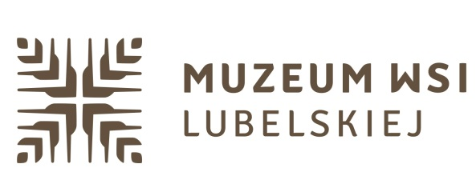

Metryczka osoby udzielającej wywiadu (Rozmówcy) w ramach projektu
Przechowujmy ten skarb!

…………………………………………………………………………………..……………..
imię i nazwisko Rozmówcy

…………………………………………………………………………………..……………..
wiek Rozmówcy

…………………………………………………………………………………..……………..
adres Rozmówcy

…………………………………………………………………………………..……………..
telefon kontaktowy

…………………………………………………………………………………..……………..
adres e-mail

Klauzula zgody

Zgoda na przetwarzanie danych

…………………………………….……………………………………………………………………..
imię i nazwisko Rozmówcy, wiek

Niniejszym oświadczam, iż wyrażam zgodę na przetwarzanie danych osobowych moich przez Organizatora Projektu: Przechowujmy ten skarb!, w rozumieniu przepisów Rozporządzenia Parlamentu Europejskiego i Rady (UE) 2016/679 z dnia 27 kwietnia 2016 r. w sprawie ochrony osób fizycznych w związku z przetwarzaniem danych osobowych i w sprawie swobodnego przepływu takich danych oraz uchylenia dyrektywy 95/46/WE (ogólne rozporządzenie o ochronie danych) (Dz. U. UE. L. z 2016 r. Nr 119, str. 1 z późn. zm.) oraz ustawa z dnia 21 lutego 2019 r. o zmianie niektórych ustaw w związku z zapewnieniem stosowania rozporządzenia Parlamentu Europejskiego i Rady (UE) 2016/679 z dnia 27 kwietnia 2016 r., w celach:

- wydania dyplomów i nagród dla zwycięzców Konkursu organizowanego w ramach Projektu,
- marketingowych, promocyjnych lub reklamowych Organizatora, w tym nieodpłatne wykorzystanie głosu w przestrzeni publicznej i w mediach.
- prowadzenia analiz statystycznych oraz przechowywania danych dla celów rozliczalności (wykazania spełnienia przez Muzeum obowiązków wynikających z przepisów prawa).

Podanie danych osobowych jest dobrowolne, a podstawą przetwarzania danych osobowych moich jest wyrażona przeze mnie zgoda.

Odbiorcami danych mogą być podmioty zajmujące się obsługą informatyczną Organizatora
i podmioty współpracujące z administratorem. Dane osobowe będą przetwarzane wyłącznie przez czas niezbędny do realizacji określonych celów, dla których dane są gromadzone i wykonania obowiązków wynikających z przepisów prawa, w tym obowiązków archiwizacyjnych administratora danych.

Przysługuje mi prawo do żądania w każdej chwili od administratora danych dostępu do moich/mojego dziecka danych osobowych, ich sprostowania, usunięcia, ograniczenia celów przetwarzania do których zostały podane, przenoszenia danych, a także prawo wniesienia skargi do organu nadzorczego.

Dane osobowe będą przetwarzane do końca 2020 r.

……………………………………………….....................................
miejscowość, data, podpis

(podpis osoby udzielającej wywiadu tj. Rozmówcy)

